计量标准技术报告

西安云仪仪器仪表有限公司提供 西安云仪专业生产活塞式压力计

计 量 标 准 名 称 活塞压力计标准装置
计量标准负责人 王某某
建立计量标准单位 某集团分公司压力计量处
填 写 日 期 2015年5月

目 录

- 建立计量标准的目的…………………………………………………………（１）
- 计量标准的工作原理及其组成 ……………………………………………（１）
- 选用的计量标准器及主要配套设备…………………………………………（２）
- 计量标准的主要技术指标……………………………………………………（３）
- 环境条件………………………………………………………………………（４）
- 计量标准的量值溯源和传递框图……………………………………………（５）
- 计量标准的测量重复性试验…………………………………………………（６）
- 计量标准的稳定性考核………………………………………………………（７）
- 测量不确定度评定……………………………………………………………（８）
- 检定校准结果的验证…………………………………………………………（９）
- 结论…………………………………………………………………………（）
十二.附加说明………………………………………………………………………（）

一 建立计量标准的目的
为使生产中全公司各厂矿的锅炉、压力容器及承压部件的压力表的准确度得到保证，使锅炉、压力容器及承压部件在规定压力下使用，保障人身及设备安全，搞好安全防护工作，特建立二等活塞压力计标准装置，检定对象为-0.1～60MPa的0.2级及以下的数字压力计、一般压力表、精密压力表和真空表。

二 计量标准的工作原理及其组成
活塞系统和加在活塞上砝码的重量作用在活塞有效面积上所产生的压力作为标准压力，通过管路的工作介质，将压力传递到被校压力表
组成：
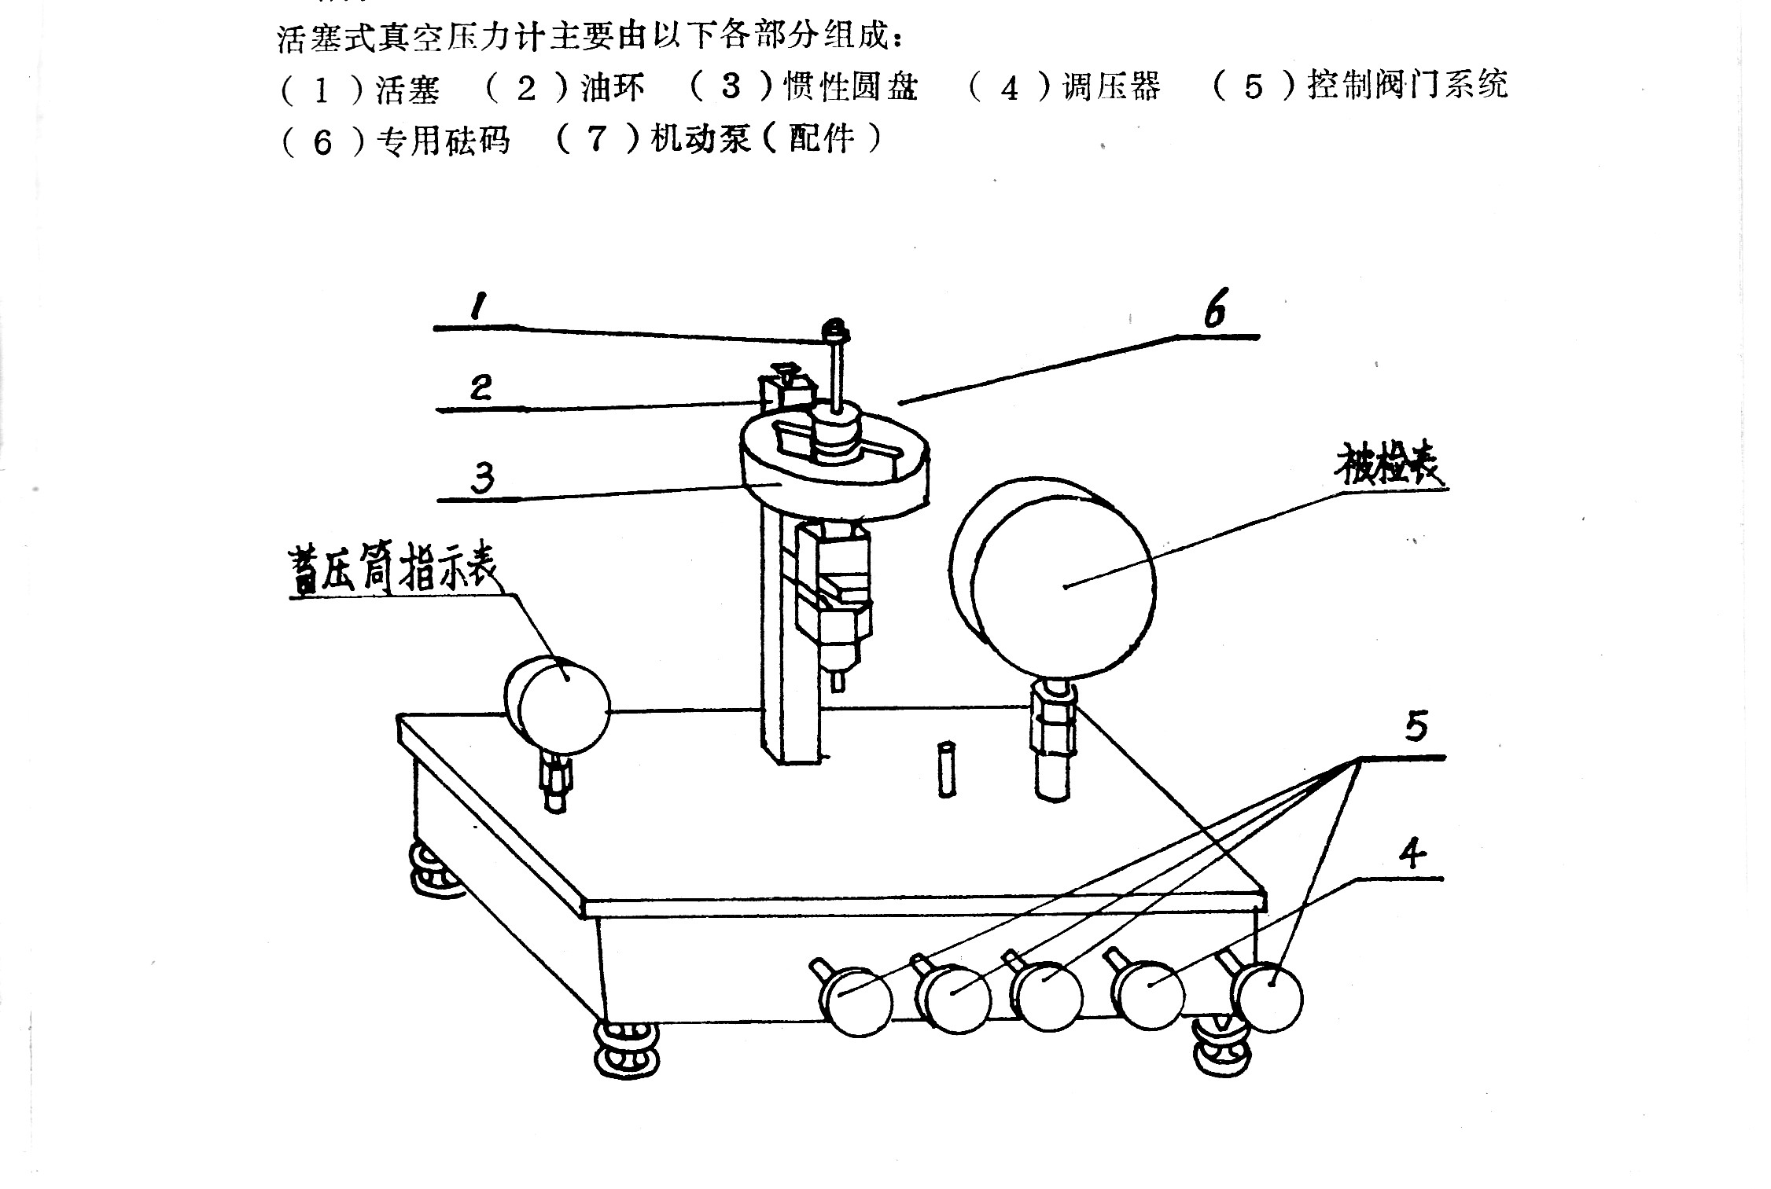

三.选用的计量标准器及其主要配套设备
计量标准器 | 名称 | 型号 | 测量范围 | 不确定度或准确度等级或最大允许误差 | 制造厂及  出厂编号 | 检定证书号
计量标准器 | 活塞式压力真空计 | JY-6 | （-0.1~0.6）MPa | 0.05级 | 西安云仪仪器仪表有限公司2541
计量标准器 | 活塞式压力计 | JY-60 | （0.1~6）MPa | 0.05级 | 西安云仪仪器仪表有限公司2542
计量标准器 | 活塞式压力计 | JY-600 | （1~60）MPa | 0.05级 | 西安云仪仪器仪表有限公司2543
主要配套设备

四.计量标准的主要技术指标
1.使用环境: 温度（20±2）℃,相对温度:<80℅。

2．压力量程： （-0.1~60）MPa
3准确度等级： 二等（0.05级）

五.环境条件
项目 | 要求 | 实际情况 | 结论
温度 | （20±2）℃ | （20±2）℃ | 合格
湿度 | <80% | <80% | 合格

六. 量值溯源和传递框图

上
级
社
会
公
用
计
量
标
准

本
单
位
计
量
标
准
器
具

下
级
计
量
器
具
一等活塞式压力(压力真空)计标准装置
测量范围：-100kPa~250MPa
不确定度： 0.005%（k=2）
溯源单位：西北国家计量测试中心

流体静力平衡

二等活塞压力计标准装置
测量范围：（-0.1—60）MPa
准确度等级： 0.05 级

流体静力平衡

精密弹性元件压力表
-80kPa~60Mpa
0.2级及以下
数字压力计
-80kPa~60Mpa
0.2级及以下

七.计量标准的测量重复性试验
在相同的测量条件下，对压力表（0~6）MPa量程的6MPa点进行连续10次重复测量，测量结果如下：

考核时间  测量值  测量次数 | 2012年5月3日 | 2012年5月29日
试验条件 | 22℃、38%RH | 22℃、38%RH
1 | 6.000 | 6.010
2 | 6.005 | 6.005
3 | 6.010 | 6.000
4 | 6.010 | 6.010
5 | 6.000 | 6.010
6 | 6.010 | 6.005
7 | 6.000 | 6.005
8 | 6.010 | 6.000
9 | 6.010 | 6.005
10 | 6.005 | 6.010
$$\bar{y}$$ | 6.006 | 6.006
$$s(y)=\sqrt{\frac{\sum_{i=1}^{n}{(y_{i}−\bar{y})^{2}}}{n−1}}$$ | 0.004 | 0.004
重复性参考值（u_{c}） | 0.006 | 0.006
结论 | S(y)＜u_{c}合格 | S(y)＜u_{c}合格
试验人员 | 李振英 | 李振英

八.计量标准的稳定性考核
考核时间  测量值  测量次数 | 2012年5月3日 | 2012年5月29日
核查标准 | 6MPa、0.4级的精密压力表表，在6MPa点，重复十次测量。
1 | 6.000 | 6.010
2 | 6.005 | 6.005
3 | 6.010 | 6.000
4 | 6.010 | 6.010
5 | 6.000 | 6.010
6 | 6.010 | 6.005
7 | 6.000 | 6.005
8 | 6.010 | 6.000
9 | 6.010 | 6.005
10 | 6.005 | 6.010
$\bar{y}$_{i} | 6.006 | 6.006
变化量$\left|{\bar{y}}_{i}−{\bar{y}}_{i−1}\right|$ |  | 0.000
允许变化量 |  | 0.012
结论 |  | $\left|{\bar{y}}_{i}−{\bar{y}}_{i−1}\right|$<$\left|y\right|$  合格 | $\left|{\bar{y}}_{i}−{\bar{y}}_{i−1}\right|$<$\left|y\right|$  合格 | $\left|{\bar{y}}_{i}−{\bar{y}}_{i−1}\right|$<$\left|y\right|$  合格 | $\left|{\bar{y}}_{i}−{\bar{y}}_{i−1}\right|$<$\left|y\right|$  合格
考核人员 |  | 王伟才

注：允许变化量值是指计量标准的扩展不确定度（k=2）

九、检定或校准结果的测量不确定度评定
弹簧管式精密压力表示值误差的测量不确定度的评定

1评定依据：
JJG 49－1999《弹簧管式精密压力表和真空表》检定规程。
JJF1059—1999《测量不确定度评定与表示》
2检定方法：
精密压力表的检测，是根据流体静力学原理，采取直接比较法进行的，根据检定规程，将精密表安装到活塞压力计上，当整个加压系统平衡时，读取被检精密压力表的示值，精密压力表指示的压力值与活塞压力计产生的压力值之差即为精密压力表的示值误差。实验室的环境条件为：温度（20±2）℃，相对湿度不大于85%。
3数学模型 △p=p_{m}- p_{s} ⑴
式中: △p—示值误差， Pa;
p_{m}—被检弹簧管式精密压力表示值, Pa;
p_{s}—标准活塞压力示值, Pa。
4不确定度来源
被测精密压力表示值标准不确定度u(p_{m})由下列不确定度分量构成：
- 被测精密压力表重复测量引起的不确定度分量u₁(p_{m})
- 被测精密压力表估读引起的不确定度分量u₂(p_{m})
- 环境温度引起的不确定度分量u₃(p_{m})
标准活塞压力计示值标准不确定度u（p_{s}）由下列不确定度分量构成：
- 标准活塞压力计的准确度引起的不确定度分量u₁（p_{s}）
- 活塞垂直度影响引起的不确定度分量u₂（p_{s}）

5标准不确定度分量的评定
选择型号为JY—60T、编号为276的二等活塞式压力计，为评定对象。
- 被测精密压力表重复测量引起的不确定度分量u₁(p_{m})
本试验以检定一块稳定的（0～6） MPa、准确度等级为0.4级的弹簧管式精密压力表来进行，在6 MPa点重复测量，n=10次，重复性测量所得数据见表1。
表1 重复性测量结果
序号 | p_{i}（MPa） | v_{i}=(p_{i－}$\overline{p}$) MPa | v_{i}² MPa²
1 | 6.000 | 0.006 | 3.6×10⁻⁵
2 | 6.005 | 0.001 | 1×10⁻⁶
3 | 6.010 | 0.004 | 1.6×10⁻⁵
4 | 6.010 | 0.004 | 1.6×10⁻⁵
5 | 6.000 | 0.006 | 3.6×10⁻⁵
6 | 6.010 | 0.004 | 1.6×10⁻⁵
7 | 6.000 | 0.006 | 3.6×10⁻⁵
8 | 6.010 | 0.004 | 1.6×10⁻⁵
9 | 6.010 | 0.004 | 1.6×10⁻⁵
10 | 6.005 | 0.001 | 1×10⁻⁶
$\overline{p}=0\text{.}\text{0497}$ MPa $\sum{v_{i}^{2}}=\text{10}×{\text{10}}^{−8}$ MPa²

s_{p}$=\sqrt{\frac{\sum_{i=1}^{n}{{\left(p_{i}−\overline{p}\right)}^{2}}}{n−1}}=\sqrt{\frac{\text{10}×{\text{10}}^{−8}}{\text{10}−1}}=0\text{.}\text{004}$ MPa
u (p₁)= s_{p} $\sqrt{n}=\frac{0\text{.}\text{004}}{\sqrt{\text{10}}}=0\text{.}\text{002}\text{MPa}$

(2) 被测精密压力表估读引起的不确定度分量u₂(p_{m})
该精密压力表最小分度为0.05MPa,以检定员可以估读到最小分度的1/10，则估读误差为最小分度值的±1/10计算，由精密压力表估读误差所引入的不确定度分量。按均匀分布, k=$\sqrt{3}$.
$u\left(p_{2}\right)=\frac{0\text{.}\text{05}}{\text{10}\sqrt{3}}=$0.003 MPa

(3) 环境温度引起的不确定度分量u₃(p_{m})
检定精密压力表时，温度影响产生的最大偏差为3w·p， 其中w为温度系数w=0.04%/℃，p为测量压力值，所以在校准（0~6）MPa压力表时，温度影响产生的最大偏差为
3×0.04%×6=0.007MPa，估计均匀分布，k=$\sqrt{3}$，则
$u\left(p_{3}\right)$=0.007/$\sqrt{3}$=0.004 MPa

(4)标准活塞真空压力计的准确度引起的不确定度分量u₁（p_{s}）
由标准活塞真空压力计的检定证书得出：标准活塞压力计准确度等级为0.05级，在6 MPa
时,则标准活塞压力计所引入的不确定度分量为u₁（p_{s}）。按均匀分布。
u₂（p_{s}）=0.05%×6/$\sqrt{3}$=0.002MPa

6合成不确定度
(1)由于被检精密压力表产生的标准不确定度分量u(p_{m})和上一级标准器产生的标准不确定度分量u（p_{s}）彼此独立，各不相关，根据不确定度传播定律，精密压力表示值误差合成标准不确定度u_{c}(△p)为

u_{c}(△p)=（ $\frac{∂Δp}{∂p_{m}}$）²u²(p_{m})+ （ $\frac{∂Δp}{∂\text{ps}}$）²u²（p_{s}） （2）

由数字模型可得灵敏系数c(p_{m})=$\frac{∂Δp}{∂\text{ps}}⋅$=1 ， c(p_{m})= $\frac{∂Δp}{∂\text{ps}}⋅$=-1代入（2）式得
u_{c}²(△p)=u²(p_{m})+ u²（p_{s}） （3）

u²(p_{m})= u²₁(p₁)＋u²₁(p₂)＋u²₁(p₃) (4)

u²(p_{s})= u²₁(p_{s})＋u²₂(p_{s}) (5)

标准不确定度汇总表
表2 标准不确定度汇总表
不确定度来源 | 符号 | 标准不确定度值$u\left(x_{i}\right)$ | 灵敏系数 | $$\left|c_{i}\right|×u\left(x_{i}\right)$$
被检精密压力表产生的不确定度 | u(p_{m}) | 0.0054 MPa | 1 | 0.0054 MPa
被测精密压力表重复测量引起的不确定度分量 | u₁(p₁) | 0.002 MPa |  | 0.002 MPa
被测精密压力表估读引起的不确定度分量 | u₁(p₂) | 0.003MPa |  | 0.003MPa
环境温度引起的不确定度分量 | u₁(p₃) | 0.004 MPa |  | 0.004 MPa
标准活塞压力计产生的不确定度 | u₂(p_{m}) | 0.002MPa | -1 | 0.002MPa

(2)合成标准不确定度
u_{c}²(△p)=u²₁ (p_{m})+ u²₂（p_{s}）
u_{c}(△p)=0.006 MPa
7扩展不确定度
取k=2,扩展不确定度为：U=k×u_{c}(△p)=2×0.006 MPa=0.012 MPa

8测量确定度报告与表示
0.4级（0~6）MPa弹簧管式精密压力表示值误差的测量不确定度为U=0.012 MPa ， k=2。

同理可计算出：
0.4级（0~0.6）MPa弹簧管式精密压力表示值误差的测量不确定度为U=1.1 kPa ， k=2
0.4级（0~60）MPa弹簧管式精密压力表示值误差的测量不确定度为U=0.12 MPa ， k=2

十 检定校准结果的验证
用一只编号为2009.3.153、（0～6）MPa的0.4级精密压力表用本装置进行检定，，其结果如下：

指示值 | 上级检定值Y₀ | 本装置检定值Y | 两者差值Y-Y₀
(MPa) | (MPa) | (MPa) | (MPa)
1.0 | 0.9996 | 1.000 | 0.0004
2.0 | 1.9994 | 2.005 | 0.0056
3.0 | 2.9993 | 3.000 | 0.0007
4.0 | 3.9997 | 4.000 | 0.0003
5.0 | 4.9995 | 5.000 | 0.0005
6.0 | 5.9997 | 6.000 | 0.0023
取最大差值进行计算，
│Y-Y₀│=│4.0020-3.9997│=0.006MPa
$$\sqrt{U^{2}+U_{0}^{2}}=\sqrt{0\text{.}{\text{012}}^{2}+0\text{.}{\text{0005}}^{2}}=0\text{.}\text{012}\text{MPa}$$
注：U-本次检定装置的扩展不确定度。
U₀-上级检定装置的扩展不确定度。
满足$\left|Y−Y_{0}\right|≤\sqrt{U^{2}+U_{0}^{2}}$的要求，检定结果验证合格。

十一.结论
经用准确度等级为0.4级测量范围为（0～6） MPa的弹簧管式精密压力表来进行验证，该装置符合国家压力计量检定系统表和JJG 49－1999《弹簧管式精密压力表和真空表》检定规程的要求。可利用该装置进行精密压力表和真空表的检定校准工作。

十二.附加说明

